**MANUAL INSTALACION Y CONFIGURACION**

Contenido

Requerimientos 2

Requerimientos de Computo 2

Requerimiento de Software 2

Impresora ZPL 2

Instalación Impresora RFID 2

Configuracion Impresora RFID 3

Prueba 1: Comunicación PC – Impresora 3

Prueba 2: Comunicación Software Web – Impresora 5

Instalación de los Aplicativos Web 6

Instalación Software Proveedor 6

Posibles Errores: 7

Instalación Software Bodega 10

Posibles Errores: 11

Instalación Software Punto de Venta 14

Posibles Errores: 15

Instalación Rápida 18

Speedway Connect Reader Impinj 20

Instalación 20

Prueba Reader Impinj 21

Posibles Errores: 23

Servicios 24

Apache y MySQL 24

Instalación Python 2.7 25

Modelo de Datos 25

Software Proveedor: 25

1. Organización de Archivos 25

2. Modelo de Datos Proveedor: 26

Software Bodega 26

1. Organización de Archivos 27

2. Modelo de Datos 27

# Requerimientos

## Requerimientos de Computo

* 1 (un) - Computador (Servidor): RAM 8Gb o mayor, Procesador I5 o superior, 500GB de Disco, LAN y WiFi, SO: Windows 7 en adelante. [1]
* 2 (dos) – Computadores: RAM 2Gb o mayor, Procesador I3 o superior, 200Gb de Disco, LAN y WiFi, SO: Windows 7 en adelante.[2]

## Requerimiento de Software

* Instalación del driver y setup de la impresora ZPLxxxx.[3] en el Servidor ubicado del lado del proveedor.
* Instalación del software XAMPP (Apache, PHP 5, MySQL InnoDB) .[4] en el servidor ubicado del lado del proveedor.
* Instalación del driver “speedway connect 1.4.1” en el reader impinj.[5]
* Instalación Python 2.7.11.
* Instalación MySQL-Python Comunicador[6] (<http://luauf.com/2008/04/24/conectar-python-con-mysql/>)

# Impresora ZPL

El laboratorio cuenta con una impresora ZPL, que es una impresora láser que escribe sobre los tag o etiquetas RFID a través de un sensor óptico.

## Instalación Impresora RFID

1. Instalar el setup utilities zd51075682-certified, que se encuentra en la carpeta Drivers/Impresora/ZPL.
2. Buscar en Dispositivos e Impresoras la impresora instalada.
3. Entrar a Propiedades de Impresora y asignar el nombre RZ400.

## Configuracion Impresora RFID

## Prueba 1: Comunicación PC – Impresora

1. Entrar al programa Zebra Setup Utilities.

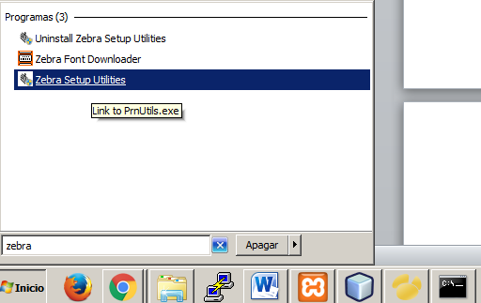

Figura . Acceso al programa Zebra Setup Utilities

1. Seleccionar la impresora (ver Figura 2).

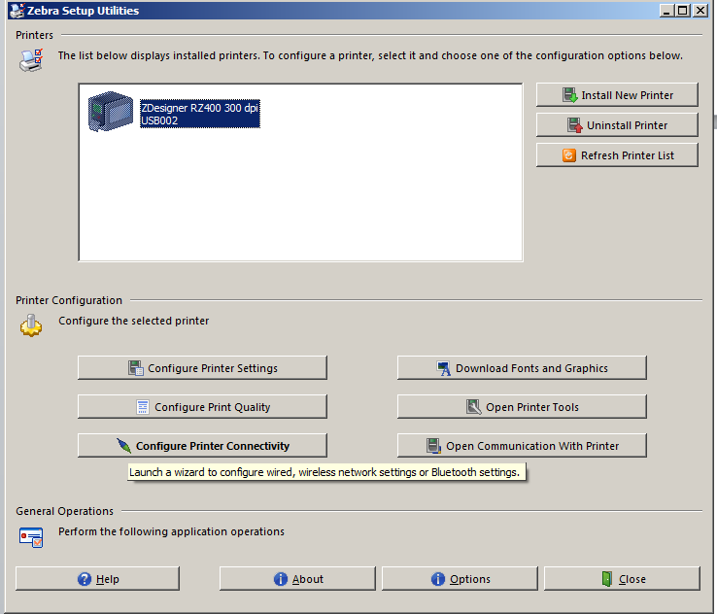

Figura . Selección de impresora RZ400

1. Dar clic en “*open comunication with Printer”* (ver Figura 3).

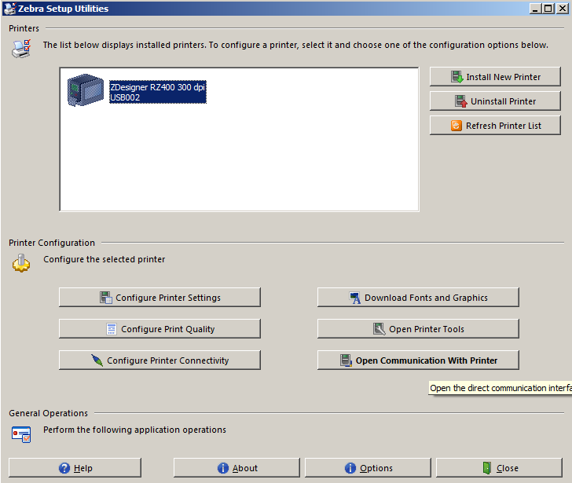

Figura . Abrir comunicación con la impresora

1. Copiar el código que se presenta en la Figura 4, y dar enviar a la impresora.

|  |
| --- |
| ^XA  ^FO250, 70^ADN, 15, 15^FD UIS - LOGISTICA^FS  ^FO50, 120^ADN, 12, 12^FD DukeCafe39^FS  ^FO50, 150^ADN, 12, 12^FD FECHA ENTRADA:2016-04-06^FS  ^FO50, 180^ADN, 12, 12^FD SERIAL:1059^FS  ^FO50, 210^ADN, 12, 12^FD CANT:1 PAR ^FS  ^FO20,296^BY2  ^BCN,60,Y,N,N  ^FDCZMDC39^FS  ^RS,F13,,1,N^FS  ^RB96,96^FS  ^RFW,E^FD1059^FS  ^XZ |

Figura 4. Código ZPL para prueba de impresión

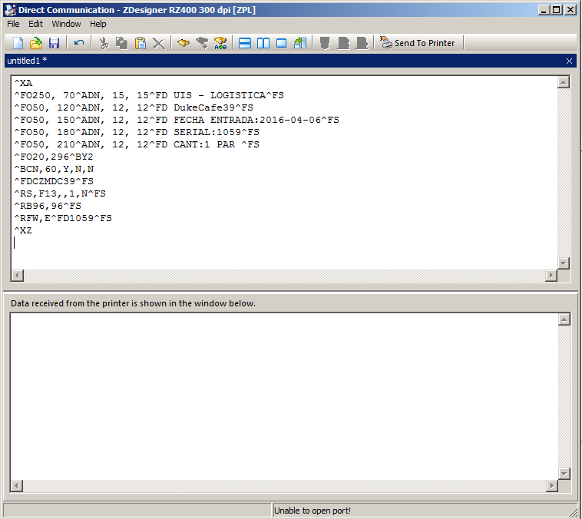

1. Si todo quedo correcto la impresora debe sacar una etiqueta como las que se tienen en el laboratorio.

## Prueba 2: Comunicación Software Web – Impresora

1. Ingrese al sistema web proveedor desde el servidor a través de <http://127.0.0.1/proveedor/pages/etiquetas_varias_error.php> .[7]
2. En la casilla en blanco coloque el número 1, y de clic en el botón guardar. Si la impresora y el pc están correctamente comunicados, la impresora debe imprimir una etiqueta.

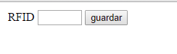

# Instalación de los Aplicativos Web

A continuación, se presenta el procedimiento general para la instalación e implementación del software de Logística, se debe seguir rigurosamente para tener éxito en el proceso.

1. Instalación de los servicios Web.
2. Instalación del Software WEB (Proveedor, Bodega, Punto de Venta, Carrito punto de venta).
3. Revisión de acceso al sistema software Web (proveedor, bodega, punto de venta, Carrito punto de venta)
4. Instalación de la Impresora RFID.
5. Prueba de conexión con la impresora a través del Software Web.
6. Conexión del sistema de antenas impinj.
7. Habilitar el sistema de antenas Hub, en el sistema reader impinj.
8. Instalación del Speedway-Connect en el reader impinj.
9. Prueba de comunicación con las antenas a través del software “Lector Reader”.

## Instalación Software Proveedor

La instalación del proveedor dará inicio al sistema de logística, tenga a la mano los siguientes elementos que se encuentran en la carpeta fuentes:

1. La carpeta proveedor que debe ser ubicada en C:\xampp\htdocs del servidor[8]
2. Dentro de la misma carpeta proveedor encontrará una carpeta denominada ***ing_software,*** ahí encontrará un archivo “.sql” que puede ser corrido para alimentar la BD dando inicio al sistema. El nombre de la base de datos es asignado por el usuario.
3. Una vez instalada la base de datos y copiados los script del aplicativo diríjase a http://127.0.0.1/proveedor/login.php (Anotación: si la IP del server no es la local reemplace por la ip del servidor).
4. Su instalación ha sido realizada con éxito si ve lo que presenta la Figura 5.
5. El usuario para acceso inicial es admin y la clave 123456.

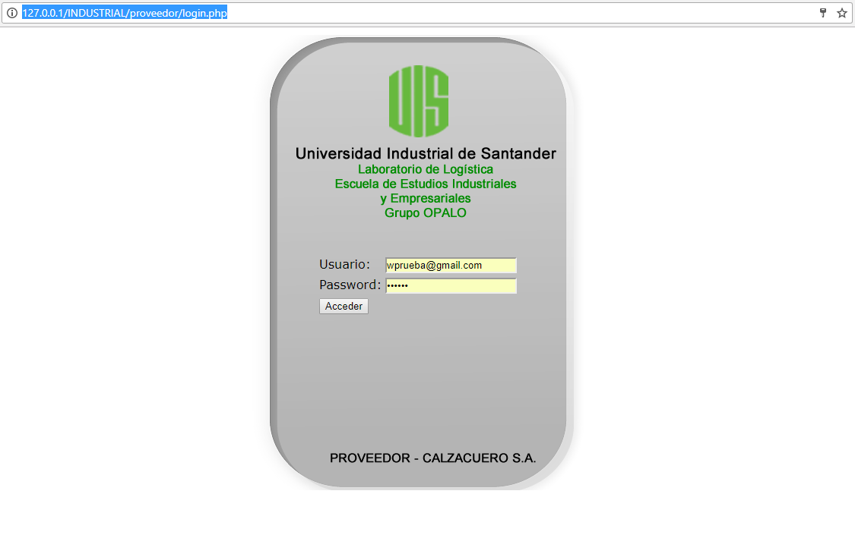

Figura . Login de acceso a Proveedor

### Posibles Errores:

1. ***No veo lo que presenta la figura***: Ante este error revise los siguiente aspectos:

* El servicio de apache y de mysql esta iniciado.

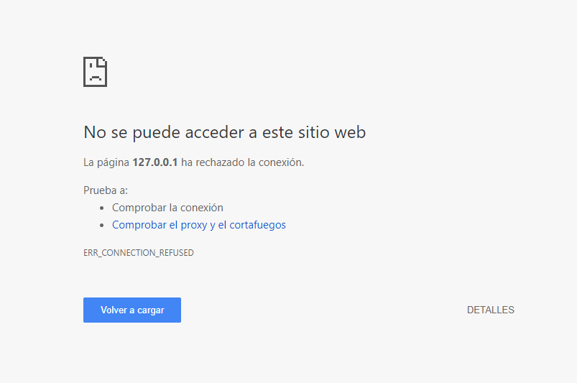

Figura . Servicio de apache no iniciado.

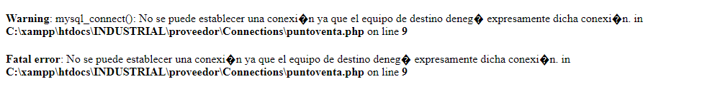

Figura . Servicio de MySQL APAGADO.

* ***La base de datos no existe:*** Ingrese a 127.0.0.1/phpmyadmin con el usuario y la contraseña asignada a mysql, por defecto mysql trae el usuario root y la constraseña vacia debe ver la base de datos Proveedor y dentro de ella la tabla prov_users.

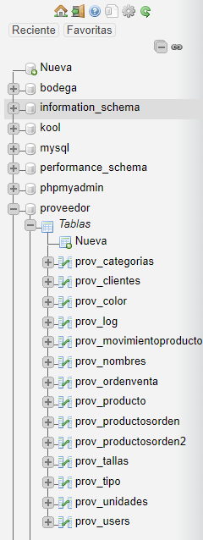

Figura . Revision en PHPMYADMIN de que existe la BD y la tabla de acceso.

1. ***No logro acceder con el usuario y contraseña por defecto:*** Puede que el usuario no se hubiera creado correctamente para esto cree el usuario, acceda a phpmyadmin “127.0.0.1/phpmyadmin”, ingrese a la base de datos proveedor y revise si existe el usuario “admin”.



Figura . Visualización del usuario “admin”

Para crear el usuario admin (ver Figura 10):

1. ingrese a **phpmyadmin** a través del navegador en el link <http://127.0.0.1/phpmyadmin> si el servidor tiene otra IP reemplace el “127.0.0.1”.
2. Seleccione la base de datos.
3. Busque en el menú horizontal panel derecho “SQL”.
4. Copie y pegue la consulta sql, por ultimo de clic en “CONTINUAR”.

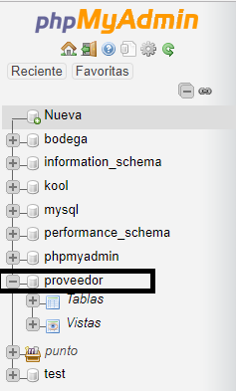

1. **Selección de la BD proveedor**

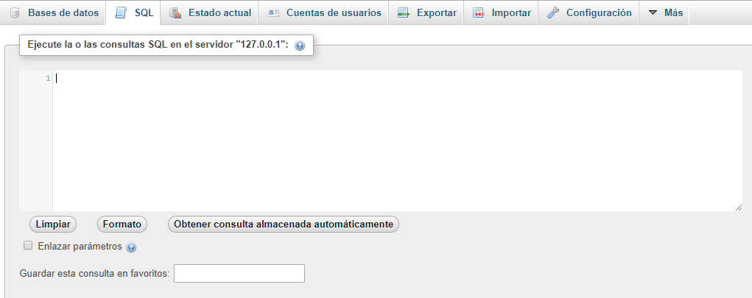

1. **Visualización del cuadro de ejecución SQL.**

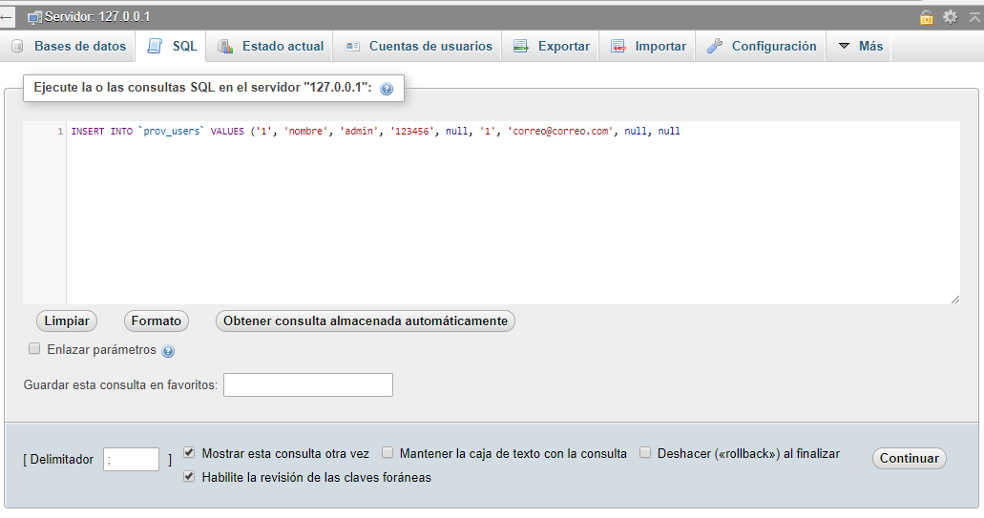

1. **Visualización de la consulta SQL a ejecutar.**

INSERT INTO `prov_users` VALUES ('1', 'nombre', 'admin', '123456', null, '1', 'correo@correo.com', null, null

1. **Consulta SQL para crear el usuario admin**

Figura . Creación del Usuario ADMIN de forma manual

## Instalación Software Bodega

La instalación del software bodega es necesaria para el funcionamiento completo del sistema, pues debemos recordar que los tres sistemas proveedor, bodega y punto de venta se encuentran interconectados, tenga a la mano los siguientes elementos que se encuentran en la carpeta fuentes:

1. La carpeta bodega que debe ser ubicada en C:\xampp\htdocs del servidor[9]
2. Dentro de la misma carpeta bodega encontrará una carpeta denominada ***ing_software,*** ahí encontrará un archivo “.sql” que puede ser corrido para alimentar la BD dando inicio al sistema. El nombre de la base de datos es asignado por el usuario.
3. Una vez instalada la base de datos y copiados los script del aplicativo diríjase a <http://127.0.0.1/bodega> (Anotación: si la IP del server no es la local reemplace por la ip del servidor).
4. Su instalación ha sido realizada con éxito si ve lo que presenta la Figura 11.

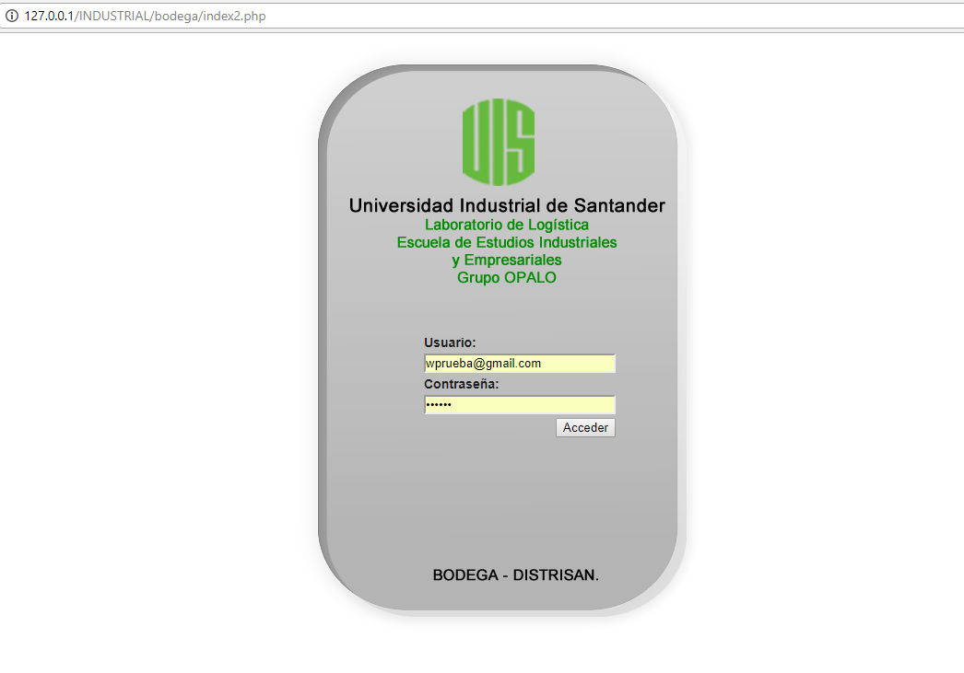

Figura . Visualizacion del acceso al software Bodega

### Posibles Errores:

1. Revise los siguiente aspectos:

* El servicio de apache y de mysql esta iniciado.



Figura . Servicio de apache no iniciado.

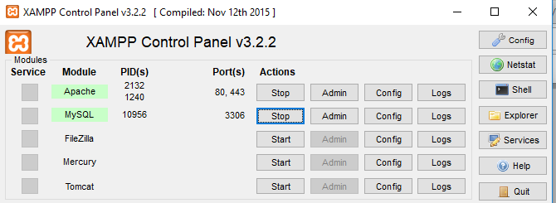

Figura . Servicio de MySQL Encendido.

* ***La base de datos no existe:*** Ingrese a 127.0.0.1/phpmyadmin con el usuario y la contraseña asignada a MySQL, por defecto MySQL trae el usuario “root” y la contraseña vacía debe ver la base de datos Bodega y dentro de ella la tabla com_usconnect.

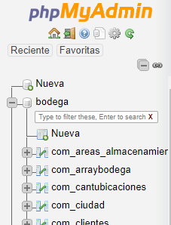 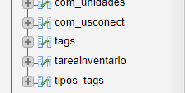

Figura . Revision en PHPMYADMIN de que existe la BD y la tabla de acceso.

1. ***No logro acceder con el usuario y contraseña por defecto:*** Puede que el usuario no se hubiera creado correctamente para esto cree el usuario, acceda a phpmyadmin “127.0.0.1/phpmyadmin”, ingrese a la base de datos bodega en la tabla com_usconnect y revise si existe el usuario “admin”.



Figura . Visualización del usuario “admin”

Para crear el usuario admin (ver Figura 16):

1. ingrese a **phpmyadmin** a través del navegador en el link <http://127.0.0.1/phpmyadmin> si el servidor tiene otra IP reemplace el “127.0.0.1”.
2. Seleccione la base de datos.
3. Busque en el menú horizontal panel derecho “SQL”.
4. Copie y pegue la consulta sql, por ultimo de clic en “CONTINUAR”.

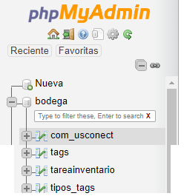

1. **Selección de la BD Bodega**



1. **Visualización del cuadro de ejecución SQL.**

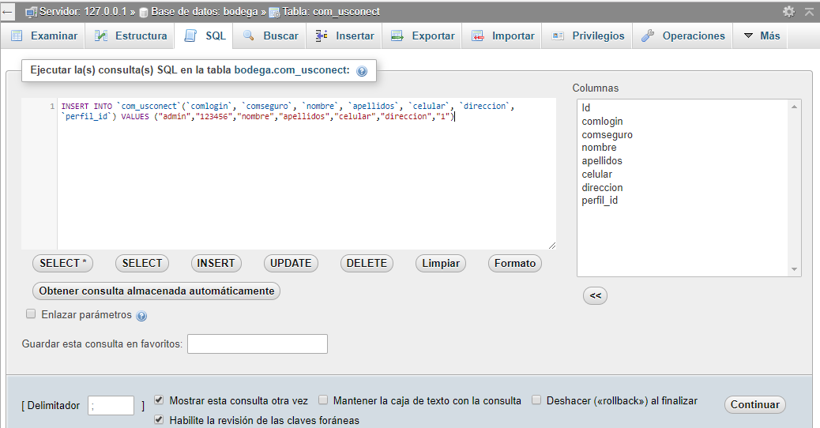

1. **Visualización de la consulta SQL a ejecutar.**

INSERT INTO `com_usconect`(`comlogin`, `comseguro`, `nombre`, `apellidos`, `celular`, `direccion`, `perfil_id`) VALUES ("admin","123456","nombre","apellidos","celular","direccion","1")

1. **Consulta SQL para crear el usuario admin**

Figura . Creación del Usuario ADMIN de forma manual

## Instalación Software Punto de Venta

La instalación del software punto de venta es necesaria para el funcionamiento completo del sistema, pues debemos recordar que los tres sistemas proveedor, bodega y punto de venta se encuentran interconectados, tenga a la mano los siguientes elementos que se encuentran en la carpeta fuentes:

1. La carpeta puntodeventa que debe ser ubicada en C:\xampp\htdocs del servidor[10]
2. Dentro de la misma carpeta puntodeventa encontrará una carpeta denominada ***ing_software,*** ahí encontrará un archivo “.sql” que puede ser corrido para alimentar la BD dando inicio al sistema. El nombre de la base de datos es asignado por el usuario.
3. Una vez instalada la base de datos y copiados los script del aplicativo diríjase a http://127.0.0.1/puntodeventa/login.php (Anotación: si la IP del server no es la local reemplace por la ip del servidor).
4. Su instalación ha sido realizada con éxito si ve lo que presenta la Figura 17.



Figura . Inicio acceso al software punto de venta

### Posibles Errores:

1. Revise los siguiente aspectos:

* El servicio de apache y de mysql esta iniciado.



Figura . Servicio de apache no iniciado.



Figura . Servicio de MySQL Encendido.

* ***La base de datos no existe:*** Ingrese a 127.0.0.1/phpmyadmin con el usuario y la contraseña asignada a MySQL, por defecto MySQL trae el usuario “root” y la contraseña vacía debe ver la base de datos punto_venta y dentro de ella la tabla pv_users.

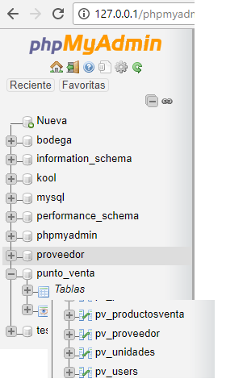

Figura . Revision en PHPMYADMIN de que existe la BD y la tabla de acceso.

1. ***No logro acceder con el usuario y contraseña por defecto:*** Puede que el usuario no se hubiera creado correctamente para esto cree el usuario, acceda a phpmyadmin “127.0.0.1/phpmyadmin”, ingrese a la base de datos punto_venta en la tabla pv_users y revise si existe el usuario “admin”.



Figura . Visualización del usuario “admin”

Para crear el usuario admin (ver Figura 22):

1. ingrese a **phpmyadmin** a través del navegador en el link <http://127.0.0.1/phpmyadmin> si el servidor tiene otra IP reemplace el “127.0.0.1”.
2. Seleccione la base de datos.
3. Busque en el menú horizontal panel derecho “SQL”.
4. Copie y pegue la consulta sql, por ultimo de clic en “CONTINUAR”.

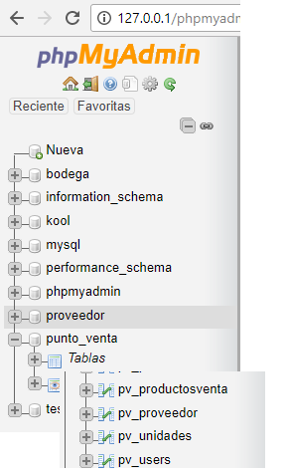

1. **Selección de la BD Bodega**



1. **Visualización del cuadro de ejecución SQL.**

INSERT INTO `pv_users`(`nombre`, `userp`, `password`, `estado_id`, `correo`, `celular`) VALUES ("nombre","admin","123456","1","correo@correo.com",null)

1. **Consulta SQL para crear el usuario admin**

Figura . Creación del Usuario ADMIN de forma manual

## Instalación Carrito de Compras

## 

## Instalación Rápida

El sistema cuenta con un modelo de instalación general que creará las bases de datos desde cero con la configuración del Proveedor, Bodega y Punto de venta inicial, esta modelo creará tres bases de datos[11] como lo muestra la figura:

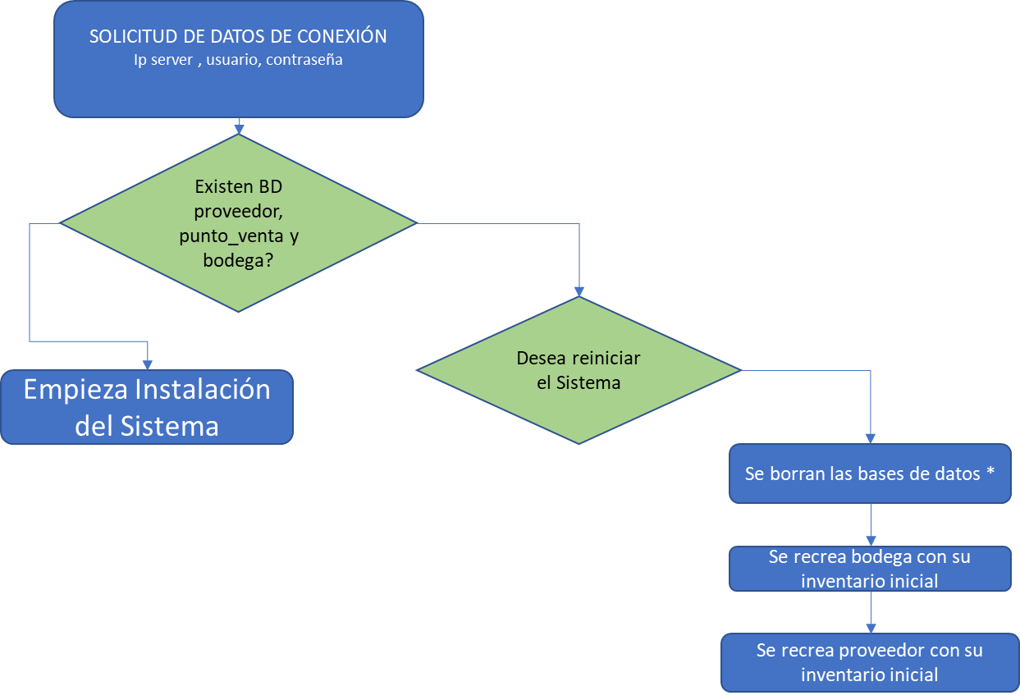

Figura . Diagrama de Flujo Instalador General

Pasos para realizar la instalación rápida:

1. Revise si existen las 4 carpetas en el servidor en la carpeta C:/xampp/htdocs/

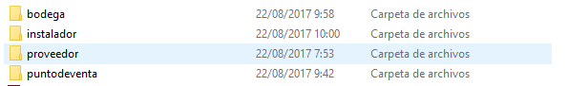

Figura . Scripts para instalación

1. Ingrese a <http://127.0.0.1/instalador> desde el servidor
2. Ingrese el usuario y la contraseña “root” asignados a la base de datos en el momento de la instalación de los servicion de apache y mysql.
3. De clic en Instalar.
4. Si es la primera vez que instala el sistema, este empezará a crear las bases de datos, las tablas asociadas y los registros de inicio.
5. Si esta sobreescribiendo la BD de clic en el enlace “clic aquí” como se ve en la Figura 25.
6. Al terminar deberá visualizar las tres bases de datos con los esquemas que se presentan a continuación.

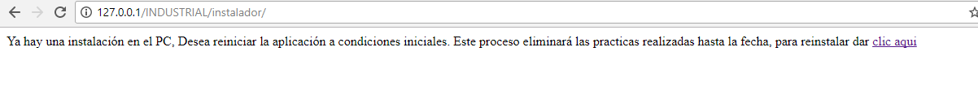

Figura . Solicitud de aprobación para reiniciar los sistemas

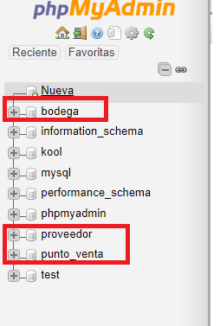

# Speedway Connect Reader Impinj

## Instalación

Para la instalación del Speedway Connect[12] ver el siguiente enlace:

<https://docs.impinj.com/display/PD/Speedway+Connect+Software>

1. Ingresar al Reader a través de la IP Estática: 192.168.1.143, asigne el usuario “root” y la contraseña “impinj”, debe visualizar lo que presenta la siguiente imagen:

1. En la sección xxxx subir el Driver “Drivers/Reader/speedway-connect1.4.1.upg”, y esperar a que el sistema termine de cargar.
2. Habilitar las conexiones de antena Hub.
3. Reiniciar el Reader.
4. Ingresar a <https://xxx.xxx.xxx.xxx> usuario: root - password: impinj, revisar la configuración según las gráficas a continuación.

## Prueba Reader Impinj

Para probar que las antenas están leyendo correctamente, colocar una etiqueta o caja etiquetada en cada uno de los portales (acceso bodega, salida bodega, estantería punto de venta y caja punto de venta), la gráfica xxx presenta la configuración de las antenas en el momento de la entrega del sistema[13].

1. Copie el archivo lector_RFID.py en una carpeta del equipo servidor.
2. Dar clic derecho sobre “Mi PC” > Propiedades, buscar la pestaña Avanzado.
3. Dar clic en el botón “Variables de Entorno”.

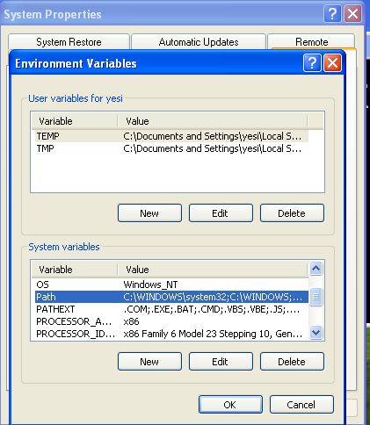

1. Seleccione en la segunda sección que lleva por nombre “Variables de Sistema” la opción Path y después clic en el botón “Editar”.
2. Situarse al final de las rutas que se presentan, agrega punto y coma al final para indicarle que añadirás una nueva ruta y posteriormente escribe C:\Python27 que es donde se encuentra la instalación de Python, en caso de que hayas cambiado la ruta solo escribe la adecuada, debe quedarte algo así: **;C:\Python27**

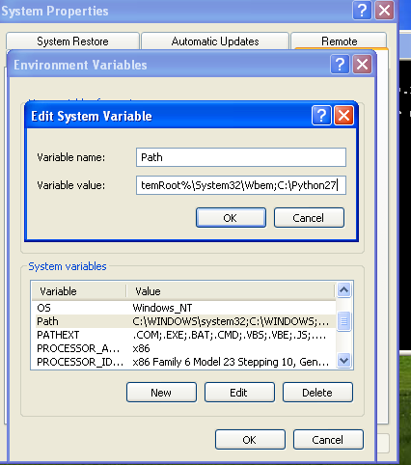

1. Da clic en “Ok” o “Aceptar” hasta que cierres todas las ventanas.
2. Reiniciar el PC.
3. Ingresa a CMD.
4. A través de la consola de comandos ve a la carpeta donde tienes el programa lector_RFID.py, y una vez ubicado en la carpeta, teclea “Python lecto_RFID.py” sin las comillas y da enter.[14]

Si el resultado es exitoso se debe visualizar lo que se presenta a continuación:

### Posibles Errores:

1. “No es posible leer el socket”: Si no es posible leer el socket, como primera instancia reinicie el reader, para esto desconecte cuente hasta 120 y vuelva a encender. Si aun se presenta el error conectese al reader a través del Programa PUTY mediante protocolo SSH, usuario [root@192.168.1.143](mailto:root@192.168.1.143), al acceder solicitará una contraseña “impinj” sin las comillas, en este momento ingrese la siguiente asignación en el consola y proceda a apagar y prender el reader de nuevo:

***config rfid llrp inbound tcp service off***

* El protocolo SSH no conecta: verifique que el computador se encuentra conectado a la red “lablogistica”.
* El protocolo SSH no conecta: verifique que tiene conexión a la IP 192.168.1.143, realizando un PING.
* El protocolo SSH no conecta: verifique que IP tiene el reader a través del administrador del router.
* El protocolo SSH no conecta: si se ha verificado todos los pasos anterior y aún asi el reader no conecta se puede deber a dos cosas 1) problema de cableado o 2) la contraseña del reader fue cambiada, en este caso debe buscarse una persona con el conocimiento sobre redes RFID.

1. Error Mysql: Para corregir errores con MySQL verifique que el servicio de Mysql se encuentre corriendo. Si el servicio se encuentra corriendo reinstale el driver Python-mysql.

# Servicios

## Apache y MySQL

Para el funcionamiento el sistema integrado utilizar dos servicios principales Apache y MySQL, se debe tener en cuenta que el sistema solo funciona sobre sistema Windows, dado que la impresora no es compatible con Linux, para facilitar la instalación se recomienda instalar los servicios con el sistema XAMPP.

1. Instale el software de servicios XAMPP que se encuentra en la carpeta “Drivers/Software/XAMPP” (No instale Bitnami).
2. Inicie los servicios “Apache” y “MySQL” a través del panel de control.

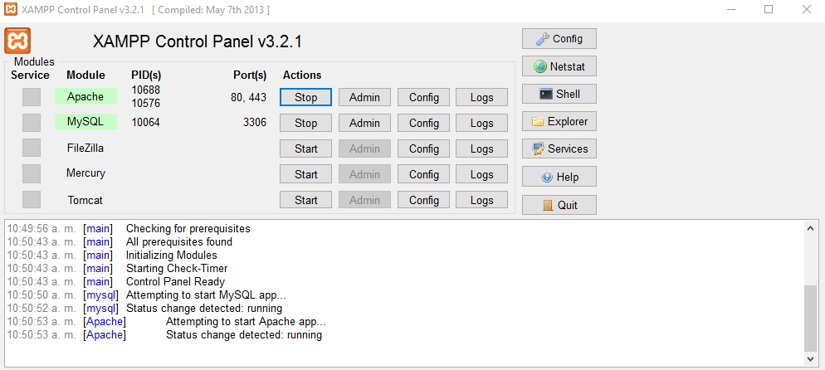

## Instalación Python 2.7

El instalador funcional para el sistema se encuentra en la carpeta “Software/Python” instale el servicio dando doble clic sobre el ejecuta “.msi” una vez instalado, proceda a instalar el conector mysql, antes de iniciar proceso realice una prueba corriendo el archivo “pruebamysql.py” de la siguiente forma:

1. Abra una terminal o consola CMD.
2. Ubíquese en la carpeta donde se encuentra ubicado el archivo pruebamysql.py
3. En la consola digite Python pruebamysql.py, si el resultado es “ok” su servicio Python ha sido instalado con éxito.

# Modelo de Datos

## Software Proveedor:

### Organización de Archivos

|  |  |
| --- | --- |
| Carpeta | Descripción |
| CSS | Contiene los archivos de estilos CSS |
| Funciones | Contiene las funciones básicas generales de trabajo |
| Images | Contiene las imágenes asociadas al directorio principal |
| Ing_software | Contiene el modelo de datos y la copia SQL |
| Pages | Contiene las tablas de acceso a los datos de la BD |
| Directorio root | Contiene los archivos de visualización HTML |

### Modelo de Datos Proveedor:

Imagen que contiene captura de pantalla

Descripción generada con confianza muy alta

Figura . Diagrama relacional Base de Datos Proveedor.

## Software Bodega

### Organización de Archivos

|  |  |
| --- | --- |
| Carpeta | Descripción |
| CSS | Contiene los archivos de estilos CSS |
| Funciones | Contiene las funciones básicas generales de trabajo |
| Images | Contiene las imágenes asociadas al directorio principal |
| Ing_software | Contiene el modelo de datos y la copia SQL |
| Pages | Contiene las tablas de acceso a los datos de la BD |
| Directorio root | Contiene los archivos de visualización HTML |

### Modelo de Datos

Imagen que contiene captura de pantalla

Descripción generada con confianza muy alta

Figura . Modelo de Datos Bodega

## Software Punto de Venta

### Organización de Archivos

|  |  |
| --- | --- |
| Carpeta | Descripción |
| CSS | Contiene los archivos de estilos CSS |
| Funciones | Contiene las funciones básicas generales de trabajo |
| Images | Contiene las imágenes asociadas al directorio principal |
| Ing_software | Contiene el modelo de datos y la copia SQL |
| Pages | Contiene las tablas de acceso a los datos de la BD |
| Directorio root | Contiene los archivos de visualización HTML |

### Modelo de Datos

Imagen que contiene captura de pantalla

Descripción generada con confianza muy alta

Figura . Modelo de Datos Base de Datos punto_venta

1. Este PC cumplirá las tareas del servidor y debe encontrase instalado en el Proveedor.
2. Cada computador serán para la bodega y el punto de venta, y deben estar ubicado en sus espacios determinados.
3. El instalador se encuentra en la carpeta “Drivers/Impresora/ZPL/zsu-1191060”
4. El instalador funcional del XAMPP 1.8.3 se deja en la carpeta “Drivers/Software/XAMPP”
5. El instalador funcional se encuentra en la carpeta “Drivers/Reader/speedway-connect1.4.1”
6. El instalador funcional se encuentra en la carpeta “Drivers/Software/Python/MySQL-Python”
7. Para ingresar al sistema se debe haber instalado en el server la aplicación Proveedor Web.
8. Para su funcionamiento debe tener instalado el servicio Apache, y MySQL. El respaldo se encuentra en Desarrollos\proveedor
9. Para su funcionamiento debe tener instalado el servicio Apache, y MySQL.
10. Para su funcionamiento debe tener instalado el servicio Apache, y MySQL.
11. Las bases de datos se crearan con los nombres proveedor, punto_venta y bodega, se aconseja dejar estos nombres siempre para poder ejecutar el inicio rápido.
12. Tener el instalador ubicado en la carpeta “Drivers/Reader/speedway-connect1.4.1”
13. Si se presentan cambios en el modelo de antenas se debe hacer revisión una a una, esta tarea requiere de una persona con conocimiento en RFID.
14. Para una mejor comprensión ver el video ubicado en “Videos/Probar Reader”. Nota: para la prueba inicial e instalación del sistema se requiere tener un conocimiento mínimo de compiladores y drivers.